Дмитрий добрый день !
Вставил Ваш фрагмент:
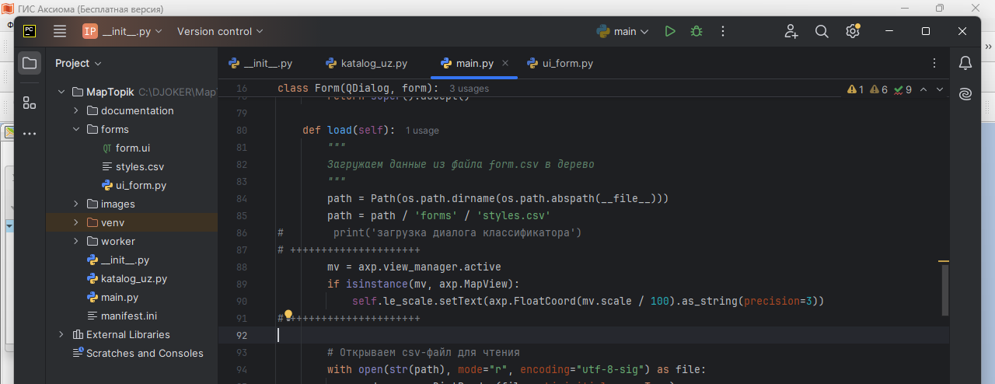

,запустил : в поле Масштаб карты в 1 см. сразу выводится значение - 367

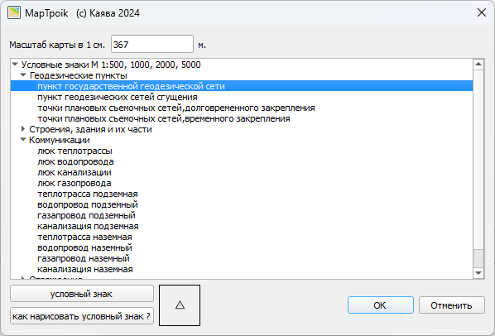

При каждом запуске классификатора (диалога) , выводится значение 367.

Что я упустил ?

